**Анализ**

**организации горячего питания**

**в ГБОУ «СОШ №28 с.п.Южное»**

**за 2023-2024 учебный год**

Президент России Владимир Путин подписал закон о предоставлении бесплатного горячего питания учащимся начальной школы (с 1-4 классы). Документ опубликован на официальном интернет-портале правовой информации.

    Закон включает в себя внесенные главой государства поправки в целях реализации положений его послания Федеральному собранию от 15 января 2020 года, которые позволят обеспечить бесплатным питанием детей, обучающихся в начальной школе, начиная с 1 сентября 2020 года с учетом переходного периода до 1 сентября 2023 года. Согласно закону, учащиеся младших классов должны будут обеспечиваться бесплатным горячим питанием не реже одного раза в день, а в меню должны быть и горячее блюдо, и горячий напиток. Финансирование будет идти за счет средств из федерального, региональных, местных бюджетов и иных источников, отвечать за обеспечение горячим питанием будет учредитель школы.

    В соответствии с Законом Российской Федерации «Об образовании» (ст. 51 Закона) о создании условий, гарантирующих охрану и укрепление здоровья учащихся, в образовательном учреждении проведен комплекс мероприятий по организации горячего питания учащихся начальной школы.

   В ГБОУ «СОШ №28 с.п.Южное» функционирует столовая -70 посадочных мест.

   Горячим питанием охвачены 114 учащихся. Ведется систематический анализ состояния питания детей со стороны надзорных органов, строго соблюдаются требования СанПиНа в вопросах организации горячего питания

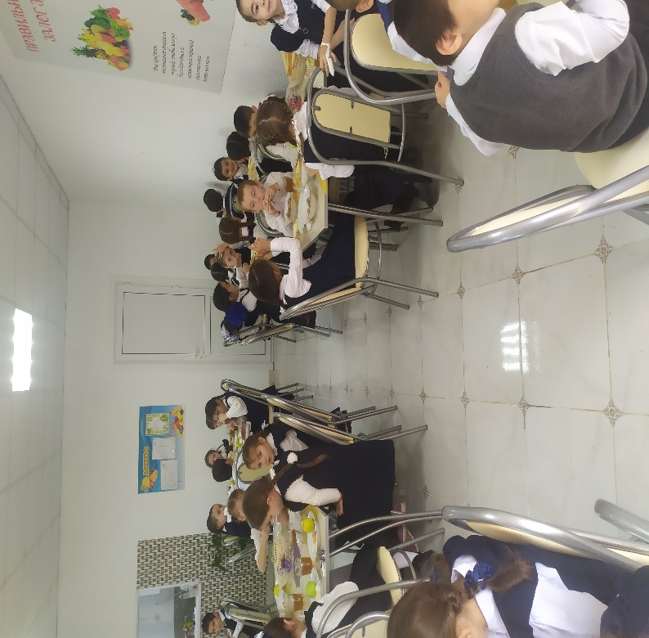 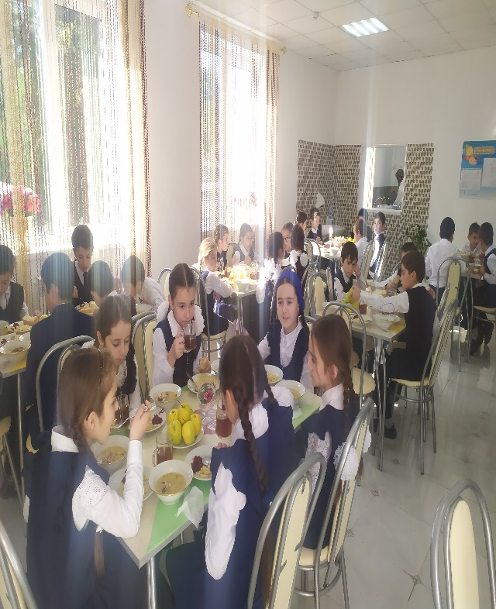

В целях организации питания детей в школе ведется следующая документация:

  -положение об организации горячего питания;

  -документация по СанПиНу;

  -приказ о назначении ответственного за организацию питания;

   -утвержденный график приема пищи;

   -перечень оборудования;

   -журнал учета посещения учащимися столовой.

Обеденный зал оборудован столовой мебелью. Столовая обеспечена достаточным количеством столовой посуды и приборами.      Технологическое оборудование и уборочный инвентарь промаркированы. Моющие и дезинфицирующие средства хранятся в таре изготовителя в специально отведенных местах, недоступных для учащихся, отдельно от пищевых продуктов. Один раз в неделю проводится генеральная уборка всех помещений, оборудования и инвентаря с последующей дезинфекцией. Пищевые отходы хранятся в емкостях с крышками в специально выделенном месте. Для мытья рук установлены умывальные раковины. Персонал обеспечен специальной одеждой. К работе допущены лица, имеющие соответствующую профессиональную квалификацию, прошедшие медицинские осмотры. Ежедневно в обеденном зале вывешивается, утвержденное руководителем образовательного учреждения, меню, в котором указываются сведения об объемах блюд и названия кулинарных изделий. Качество пищи ежедневно проверяется бракеражной комиссией.

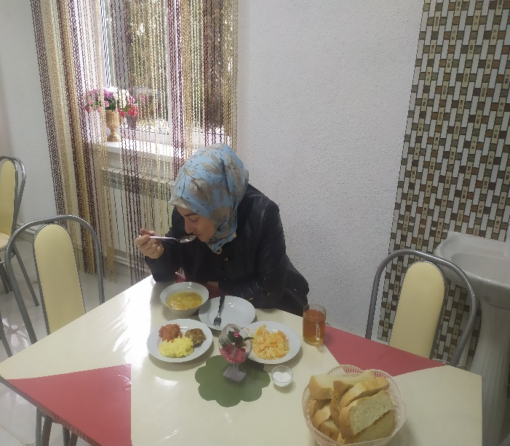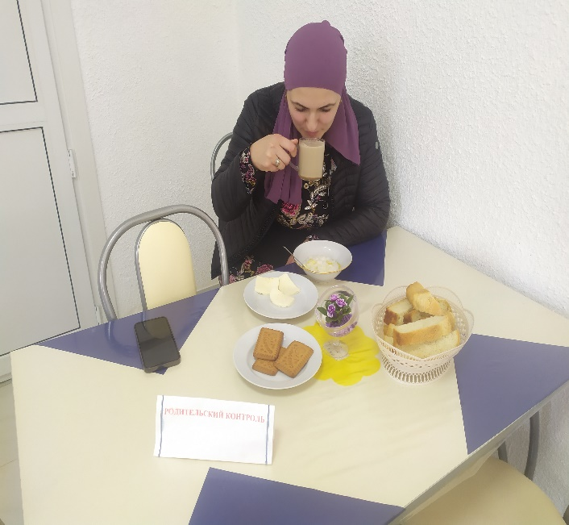

На протяжении всего учебного года в классах проводятся классные часы по темам:

«Режим дня и его значение», «Культура приема пищи», «Острые кишечные заболевания и их профилактика», «Витамины – наши друзья», викторины «Питание и твое здоровье», утренники «Путешествие в страну питания», «Его Величество этикет», «Правила поведения за столом», конкурсы газет и рисунков «О вкусной и здоровой пище», «Азбука здорового питания», конкурс среди учащихся 1-4 классов «Мы – будущие хозяюшки».

